《员工关系管理及用工风险防范》培训课纲
资深劳动法专业律师 张绪才

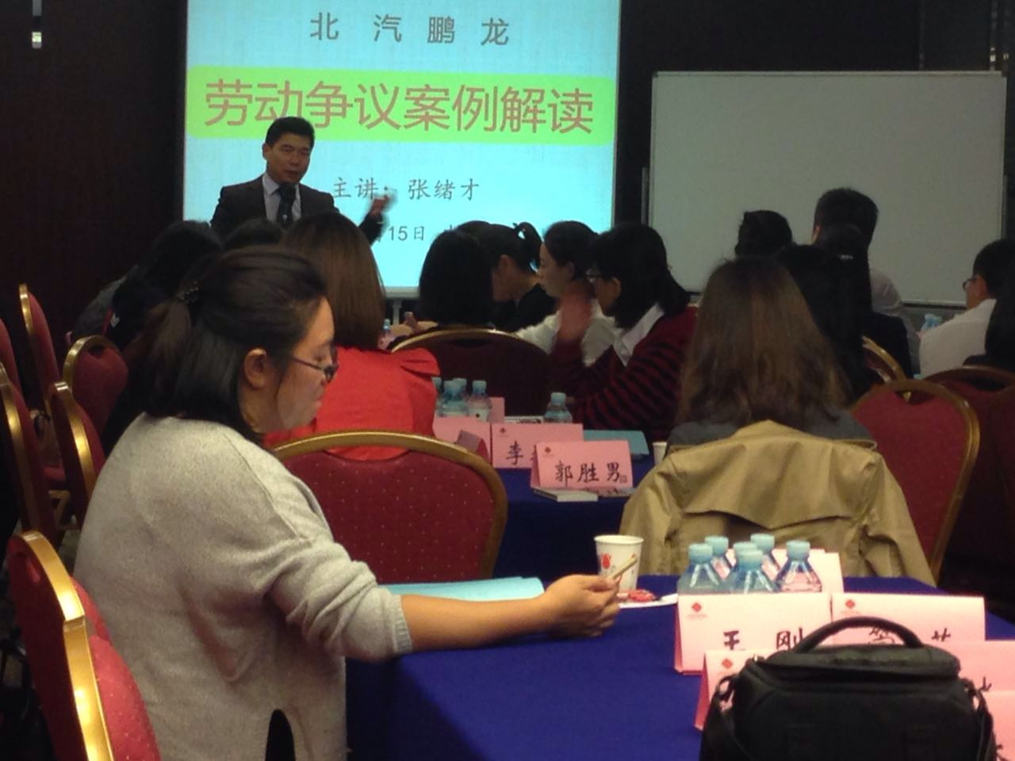一、【课程背景】
《劳动合同法》等法律法规颁布施行后，进一步规范了用人单位与劳动者之间的权利义务关系，客观上加大了企业的用工成本和法律风险。而很多企业还对此没有引起足够的重视，在对待劳动者权益上任性而为，结果引发纠纷，仲裁或诉讼中败诉率很高，造成了很大的损失，也影响了企业的稳定发展。
二、【授课时长】
全面系统学习劳动法律法规、员工关系管理和用工风险防范，授课时长一天或两天。
三、【课程收益】
通过学习劳动法律法规具体而明确的规定，增强企业守法的意识，保护劳动者的合法权益，实现企业与劳动者的良性互动，互利共赢。同时，引导企业守法用法，以正面的方式，规范用工管理程序内容，合理规避法律风险，更避免被少数劳动者利用企业管理漏洞，损害企业合法权益。
四、【授课对象】
企业总裁、CEO、HR等负责人或相关岗位工作人员。
五、【课程特色】
1、其他老师无法比拟的专业优势：张绪才老师系资深专业律师，法律功底深厚、办案实践经验丰富，法律培训针对性、实操性强，具有独特的专业优势。
2、其他律师无法比拟的讲课技能和风格：张绪才老师对课件及案例进行精心设计，逻辑严密，构思巧妙，把法律知识融入到生活社会现象；讲课风格生动风趣，寓教于乐；讲解法律深入浅出、通俗易懂，让学员听得懂、愿意听；综合运用文字、图片、影音、互动等方式，充分调动学员的积极参与互动、现场理解感悟，课堂气氛轻松活泼，摆脱了纯讲理论的刻板模式，取得了较好的效果。
六、【课程大纲】
第一部分 劳动法律法规概述
一、什么是法律？
二、什么是法律风险？
1、可预见性—与法律规定相关联
2、可防范性—法律规定的确定性
3、可控制性—依法行事
三、 劳动相关法律法规构成
第二部分 招聘入职管理与风险防范
一、案例释法：好员工与差员工谁的工资高？
二、招录入职阶段
1、基本信息核实
2、相关资质核实
3、履历核实
三、风险分析
四、应对策略
五、用人单位未履行入职告知义务的风险提示
案例释法：公司给出聘用函拒绝签合同，求职者能否索赔？
第三部分 签订劳动合同注意事项
一、及时订立劳动合同
二、建立劳动关系过程中不订立或迟延订立劳动合同的风险提示
三、应对策略
案例释法：签订了劳务协议，双方就不是劳动关系了吗？
四、劳动合同订立程序瑕疵的风险提示
五、应对策略
六、订立劳动合同未遵循合同订立基本原则的风险提示
七、应对策略
第四部分 试用期阶段管理与风险防范
一、试用期的法律规定
1、时间要求 仅约定了试用期，该期限视为劳动合同期限
2、仅可约定一次试用期
3、违法约定试用期的责任
4、如果员工不订立劳动合同怎么办？
二、劳动合同试用期相关问题风险提示
1、试用期约定超过法定标准；
2、重复约定试用期；
3、签订单独试用合同；
4、试用期工资约定不合法；
5、试用期随意解除劳动合同。
三、应对策略
四、如何考核员工试用期是否符合录用条件上或胜任工作？
第五部分 劳动合同履行管理及风险防范
一、规章制度制定或公示瑕疵的风险提示
1、规章制度制定风险分析与应对措施
（1）规章制度的制定和修改流程。
（2）不合法的规章制度，在仲裁或诉讼中不能作为审理劳动争议案件的依据。
二、应对策略
三、劳动报酬约定不明确的风险提示
1、招用劳动者未订立劳动合同，也未约定或未明确约定劳动报酬；
2、虽已订立劳动合同，但劳动合同对劳动报酬和劳动条件等标准约定不明确。
四、应对策略
五、计算加班工资的风险提示
六、应对策略
七、沃尔玛推行综合工时制度引发的员工停工事件
八、如何有效调岗调薪
1、员工认同绩效考核结果，但是企业在“基于不胜任工作而调岗调薪、解雇辞退”的案件中还是败诉，那么企业该如何抗辩或日常中怎样做，才能避免败诉风险？
2、劳动合同约定的岗位实际上发生变化，但没有办理相关手续，员工到新岗位一段时间后，却要求恢复到原岗位，往往成立，那么企业该如何抗辩、该如何预防？
案例释法：
3、员工不胜任工作，企业调整其岗位，调岗后能否单方降低其薪酬？如何操作，才能调岗降薪？
4、不胜任工作条件
5、“调岗”的实质系劳动合同的变更。
6、基于法律规定的单方“调岗”合理性判断标准：
7、建议用人单位制定详尽的调岗制度，该制度应包括……
案例释法：
九、保密协议与竞业限制禁止
案例释法：一不小心昔日哥们成了仇家
1、竞业限制协议的核心条款
2、竞业限制的义务主体范围
3、竞业限制的期限
4、竞业限制的经济补偿
5、未约定竞业限制经济补偿的竞业限制协议的效力。
6、竞业限制违约金如何约定。
7、竞业限制协议的解除
8、保密协议的范围和措施
十、培训服务期的约定及风险
1、案例释法：
2、公司在约定服务期条款时应注意什么
十一、工伤事故处理
1、案例释法：他为初中老师花了248万元
2、应当认定为工伤的情形
3、视同工伤的情形——
4、其他可认定为工伤的情形
5、不得认定为工伤或者视同工伤
十二、劳动合同的变更
1、不影响合同履行的变更问题
（1）企业名称的变更
（2）企业合并与分立
2、变更劳动合同应遵循的原则
用人单位与劳动者协商一致，可以变更劳动合同约定的内容。变更劳动合同，应当采用书面形式。
第六部分 劳动合同的终止
一、劳动合同终止的情形
二、劳动合同终止是否支付补偿金
三、对弱势群体的特殊保护条款
四、劳动关系结束的合同后义务
1、用人单位的合同后义务
2、劳动者的合同后义务
第七部分 劳动合同终止解除阶段
一、劳动合同的合意解除
二、试用期内的单方解除合同权
三、劳动者的单方解除权
四、用人单位的单方解除权
1、不胜任工作解约
（1）排除性条款 不存在《劳动合同法》第42条规定的情形；
（2）解约实体要件
（3）解约程序要件
2、 严重违纪解约
（1）解约实体要件
（2）解约程序要件
五、经济补偿金
1、哪些情形下需要支付经济补偿金？
2、经济补偿金标准如何确定？
3、 经济补偿金支付年限如何计算？
4、 经济补偿金是否需要缴纳个人所得税？
六、违法解除员工劳动合同的法律责任
七、解除违纪员工劳动合同风险提示
1、认定事实不清；
2、适用法律或规章制度不当；
3、解除程序违法。
八、应对策略
九、如何有效解雇辞退
1、员工未提前30日通知企业即自行离职，是否构成劳动者违法解除？企业该如何做，才能降低风险成本？对于劳动者的辞职环节，有哪些必须注意的风险控制点？
2、《解除劳动合同通知书》如果表述不当，往往成为劳动者打赢官司的有力证据，企业该如何书写，才避免案件败诉而承担法律责任？
3、实行末位淘汰制，以末位排名为由解雇员工，仲裁机构往往认定企业非法解雇员工，那么企业日常中该如何做，才避免案件败诉，避免支付经济补偿或赔偿金？
第八部分 劳务派遣实务风险及应对策略
一、对用工单位使用劳动派遣员工的要求
二、业务外包与劳务派遣如何划分？
三、用工单位如何规避同工同酬风险？
四、用工单位如何行使对派遣员工的退还或退换权？
1、法定退还情形（举证责任与风险责任的博弈）
2、约定退还情形（经营困难、转产、技术革新、经营方式调整、客观情况变化；合理、可预测；三方确认）
3、操作过程证据的创制、保留
4、派遣员工退回期间的工资福利待遇（报到待命，最低标准；避免待遇标准的不一致；协商：停薪留职、待岗、放长假）
五、如何处理违反用工单位规章制度的派遣员工？
1、劳务公司的制度、用工单位的制度
2、两公司制度的替代、互补与冲突问题
3、民主程序、告知与公示
4、三方确认劳动者的义务
5、违纪违规行为的分类
6、违纪违规行为的取证
7、通知书的送达义务
六、用工单位如何追究派遣员工的损失赔偿责任？
1、三方约定：用工单位的抵扣权。
2、损失证据、被告主体适格、管辖地
七、怎样规定派遣员工的辞职程序和离职责任？
1、约定离职流程与制度（财务环节）
2、依法解除的定义，对不辞而别的定性与限制
3、注意辞职理由，辞职流程：上级、人事部、劳务公司
八、劳务派遣下的工资、工时、休假、社保、工伤问题如何处理？
1、标准、综合、不定时（以谁的名义报批）
2、加班与调休、补休
3、带薪年休假、病假、事假、探亲假、产假等
案例分析
第九部分 劳动用工争议处理流程及风险防范
一、劳动争议仲裁
1、劳动争议仲裁概述
2、劳动争议仲裁机构
3、劳动争议仲裁的管辖
4、劳动争议仲裁时效
5、劳动争议仲裁的程序
6、劳动争议仲裁的效力
二、劳动争议诉讼
1、劳动争议诉讼概述
2、劳动争议调解、仲裁和诉讼的衔接
3、劳动争议诉讼的管辖
4、劳动争议诉讼的程序
三、劳动争议处理中的举证责任
1、一般原则：谁主张，谁举证
2、特殊原则：举证责任倒置
3、发生劳动争议仲裁诉讼时的主要证据
四、单位如何应对劳动争议？
1、高度重视、专人负责、积极配合
2、协商、和解、调解、对立到底
3、举证期限、答辩书、法定程序
4、预防胜于治疗（上上策）
注：以上内容为正课内容，在案例剖析中举一反三，加入与之关联的法律知识。内容可根据时间和现场情况作适当调整。

